Секретное агентство «Super-Secret-no» решило для шифрования переписки своих сотрудников использовать «метод бутерброда». Сначала буквы слова нумеруются в таком порядке: первая буква получает номер 1, последняя буква - номер 2, вторая – номер 3, предпоследняя – номер 4, потом третья … и так для всех букв (см. рисунок). Затем все буквы записываются в шифр в порядке своих номеров.

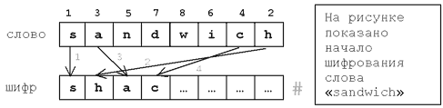

К сожалению, программист «Super-Secret-no», написал только программу шифрования и уволился. И теперь агенты не могут понять, что же они написали друг другу. Помогите им.

**Входные данные**

Вводится слово, зашифрованное методом бутерброда.

**Выходные данные**

Выведите ответ на задачу

**Ограничения**

Длина слова не превышает 20 букв.

**Пример**  
  
Ввод:

shacnidw

Вывод:

sandwich